产品名称Product name | 密级Confidentiality level
Power
产品版本Product version | Total 13pages 共13页
V808R08 | Total 13pages 共13页

RDM Customize Development
青铜器RDM二次开发说明书

Prepared by  拟制 | Mission | Date  日期 | 2012-01-02
eviewed by  评审人 |  | Date  日期
Approved by  批准 |  | Date  日期



Bronzesoft System Co., Ltd.
青铜器软件

All rights reserved
版权所有 侵权必究

Revision Record 修订记录
Date  日期 | Revision Version  修订  版本 | CR ID / Defect ID  CR号 | Sec No.  修改  章节 | Change Description  修改描述 | Author  作者
2012-01-02 | 1.00 |  |  | initial 初稿完成 | Mission

Catalog 目 录
1 简介 5
1.1 目的 5
1.2 参考资料 5
2 环境搭建 5
2.1 准备工作 5
2.2 搭建过程 6
3 开发模式 7
3.1 操作钩子(aop) 7
3.1.1 流程，业务实体 7
3.1.2 任务 10
3.1.3 定时钩子 10
3.2 小应用(app) 10
3.3 自定义Tab(tab) 11
3.3.1 业务实体Tab 11
3.3.2 任务Tab 12
3.4 远程RPC(ws) 12

RDM Customize Development
Keywords 关键词：平台化，二次开发
Abstract 摘 要：扼要描述青铜器RDM二次开发的方法以及提供的相应接口
List of abbreviations 缩略语清单：
Abbreviations缩略语 | Full spelling 英文全名 | Chinese explanation 中文解释
操作钩子 | Aop | 针对业务操作的拦截，嵌入二次开发代码执行

简介

目的
本文指导青铜器RDM的二次开发 。包括操作钩子，小应用，自定义Tab和webService等四个层面的开发。

参考资料
参考资料清单
名称 | 作者 | 编号 | 发布日期 | 查阅地点或渠道 | 出版单位

环境搭建

准备工作

安装JDK
建议使用1.6版本，官方网站: http://www.oracle.com/technetwork/java
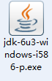

安装eclipse
Java开发IDE工具，官方网站: http://www.eclipse.org
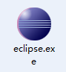

安装RDM


使用RDM安装包即可，官方网站：http://www.cnrdm.com

搭建过程
本文以Eclipse开发环境为例：

创建java工程

拷贝资源文件
将rdm_develop下platform、lib和build.xml拷贝至工程

配置build path
选择工程名称右键，配置Build Path，添加工程lib目录下的依赖jar包：

rdm-app-r08.jar：(可选) 小应用的开发需要用到
rdm-model-annotation.jar：(必须)
rdm-model-jpa.jar：(必须)
rdm-model-r08.jar：(必须)
rdm-platform-r08.jar：(必须)
rdm-webservice-r08.jar：(可选) webservice的开发需要用到

(提示：开发自定义tab需要导入rdm_delelop\lib\tab目录下包，开发webservice需要导入rdm_delelop\lib\ws目录下包)

配置build.xml
打开工程下的build.xml文件，配置三个选项
- RDM安装部署目录
- JDK目录
- 二次开发后生成的jar包名称

搭建成功后，工程目录结构如图所示：
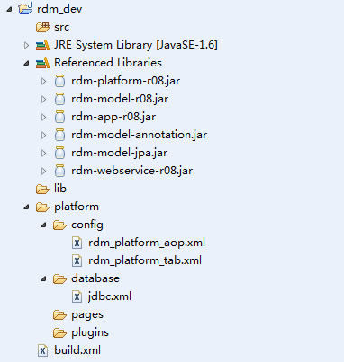

开发模式

操作钩子(aop)
用户可以通过自定义类，拦截RDM的一些业务操作，做一些个性化动作；其中包括业务流程业务实体和任务的相关操作，亦可以通过配置定时器调用个性化类。

流程，业务实体

开发自定义类
此类必须继承 com.bronzesoft.rdm.platform.service.aop.impl.Aop，根据业务需要，可以重载三个方法：
(1). public void prepare(Map<String, Object[]> datamap)

功能描述 | 实体操作页面，用来初始化字段信息
参数描述 | Map：  key -- 字段名称  value – 字段值对，object[0] 为ID值，object[1]为value值  (例如：”UserId”, new Object[]{“1”, “张三”} )
返回值 | 无

(2) .public AopReturn before(AopData data)

功能描述 | 实体操作，在提交数据库之前，用来进行个性化校验
参数描述 | AopData：储存实体信息的数据结构  // 获取实体字段值  aopData.getProperty(“字段名”);  //实体特殊字段值，通过对象BaseData或LcBaseData获得  BaseData d = (BaseData)aopData.getEntityData(); // 流程实体  LcBaseData d = (LcBaseData)aopData.getEntityData(); //业务实体
返回值 | AopReturn：储存个性化返回信息的数据结构，包括属性  boolean isSuccess : 是否成功  String message: 成功或失败的相关信息  (提示：如果需要失败后不发生页面跳转，则message需要以{NR}开头，例如 “{NR}信息校验失败”)

(3). public AopReturn after(AopData data)

功能描述 | 实体操作，在提交数据之后，用来实现个性化动作，比如写入信息至其他系统等；
参数描述 | AopData：储存实体信息的数据结构
返回值 | AopReturn: 储存个性化返回信息的数据结构

配置与部署
- 进入RDM系统，流程的操作与步骤和业务实体操作中，配置入口类路径；
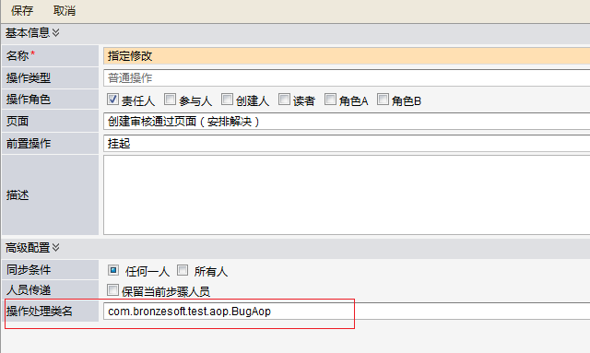

- 通过build.xml的将二次开发代码打成jar包(此包会放置platform\plugins目录下)，然后将platform目录拷贝至RDM系统的安装目录power下；例如：D:\Program Files\Bronzesoft\RDM\Application\rdmapp\power\

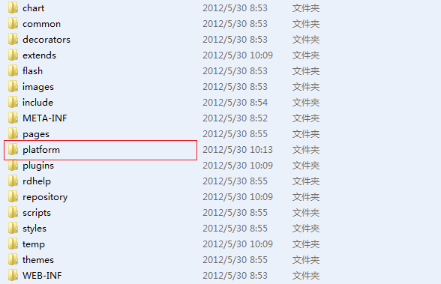

开发Demo
见rdm_develop\demo\aop\EntityAopDemo.java

任务

开发自定义类
此类必须继承 com.bronzesoft.rdm.platform.service.aop.impl.TaskAop，根据业务需要，可以重载两个方法,跟流程的实现类似：
- public AopReturn before(Task task)
- public AopReturn after(Task task)

配置与部署
- 配置 platform/config/rdm_platform_aop.xml 文件；
- 通过build.xml的将二次开发代码打成jar包(此包会放置platform\plugins目录下)，然后将platform目录拷贝至RDM系统的安装目录power下；例如：D:\Program Files\Bronzesoft\RDM\Application\rdmapp\power\

开发Demo
见rdm_develop\demo\aop\TaskAopDemo.java

定时钩子
此类必须继承 com.bronzesoft.rdm.platform.service.aop.impl.TimerAop，开发与部署方式与任务类似

开发Demo
见rdm_develop\demo\aop\TimerAopDemo.java

小应用(app)

目录结构
***.jar ： (可选) java类
image ：(可选) 图片资源
sql ：(可选) 数据库脚本
action.xml：(可选) 调用java类的配置
module.xml：(必须) 应用配置以及页面
timer.xml ：(可选) 定时器配置

部署
选择目录结构下所有文件和文件夹，打包为***.zip，然后至RDM系统中 系统管理>业务扩展>应用管理>个性应用 中添加即可
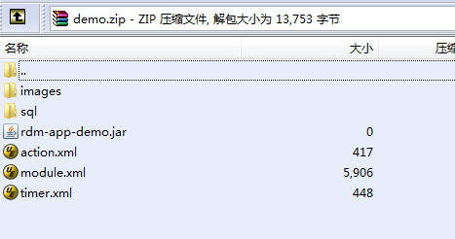

开发Demo
见rdm_develop\demo\app

自定义Tab(tab)
使用了freemarker 技术，通过编写模板和自定义数据源实现。

业务实体Tab

开发自定义类
此类必须继承com.bronzesoft.rdm.platform.service.tab.impl.Tab ;
重载方法 public Map buildData(String objectId, String loginUserId) 实现自定义数据源

功能描述 | 初始化页面数据源
参数描述 | objectId：实体ID  loginUserId：当前登陆者ID
返回值 | Map：数据源的数据结构，模板页面通过 ${Key值} 获取对应的数据

开发自定义模板页面
使用freemarker编写,并将模板页面放置platform\pages目录

部署
- 进入RDM调试系统，业务实体页面配置中，配置Tab的入口类和页面相对路径；
- 通过build.xml的将二次开发代码打成jar包(此包会放置platform\plugins目录下)，然后将platform目录拷贝至RDM系统的安装目录power下；例如：D:\Program Files\Bronzesoft\RDM\Application\rdmapp\power\

开发Demo
见rdm_develop\demo\tab\EntityTabDemo.java

任务Tab
与业务实体Tab类似，唯一不同的是部署配置时，是通过文件platform/config/rdm_platform_tab.xml 来配置入口类和页面地址

开发Demo
见rdm_develop\demo\tab\TaskTabDemo.java

远程RPC(ws)
目前支持webservice的开发，以提供人员，部门，流程，业务实体，任务，项目等相关接口

开发Demo
- 创建Bug的main方法入口
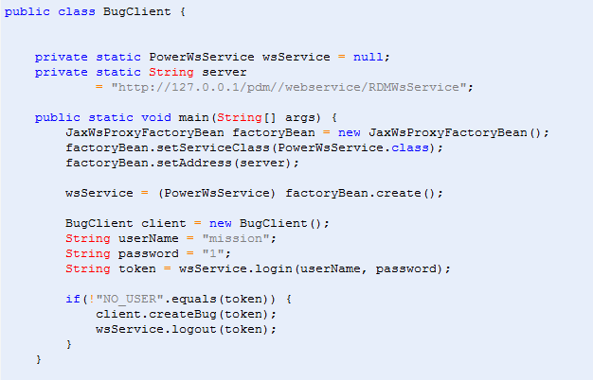
- 创建BUG方法
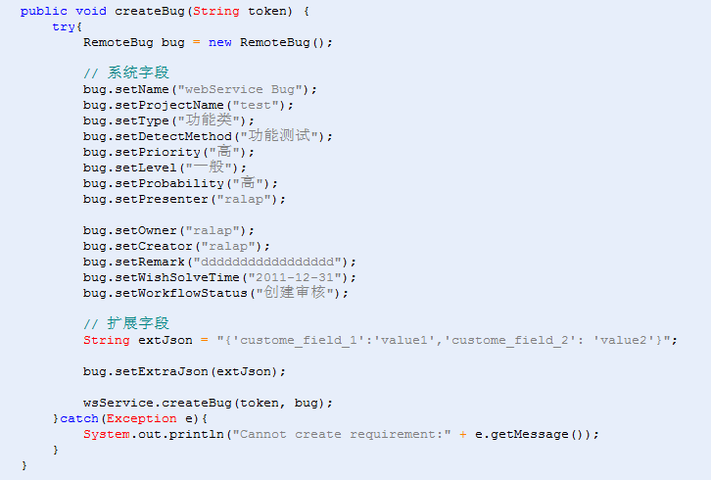

(注意：demo类jvm运行参数需要设置-Djava.endorsed.dirs=d:\\rdm_develop\lib\ws\endorsed)
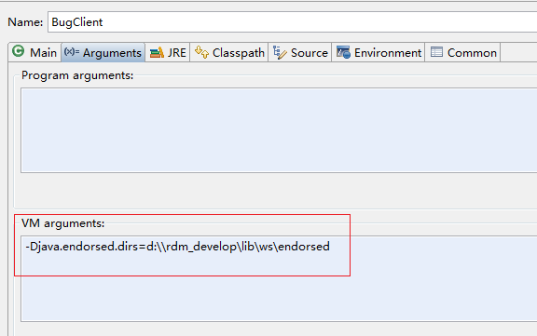

更多Demo见： rdm_develop\demo\ws

